Relatório do Projeto
Parte 2

Nome do Integrante | RA
Vinícius Pereira Rodrigues | 10729470

Análise de Padrões Climáticos em uma Rede de Estações Meteorológicas por meio da Teoria dos Grafos
Vinícius Pereira Rodrigues – RA 10729470
Teoria dos Grafos – Turma 6ºG – Prof. Dr. Ivan Carlos Alcântara de Oliveira
Resumo
Este projeto modela a rede de estações meteorológicas automáticas do Centro de Gerenciamento de Emergências Climáticas (CGE) da cidade de São Paulo como um grafo não orientado com peso nos vértices e nas arestas. Cada vértice é uma estação real, com a precipitação acumulada no período de 01/01/2024 a 30/04/2024 como peso; cada aresta representa uma relação de vizinhança geográfica, definida pela regra dos k vizinhos mais próximos (k = 4), e tem como peso a distância de Haversine entre as estações, em quilômetros. O grafo resultante possui 32 vértices e 84 arestas e é conexo. Nesta etapa foi desenvolvida, a partir da classe Grafo apresentada em aula, uma aplicação em Python com representação por lista de adjacência, leitura e gravação do arquivo grafo.txt, inserção e remoção de vértices e arestas, exibição do grafo e verificação de conexidade (incluindo categorias C0 a C3, algoritmo FCONEX e grafo reduzido para grafos orientados). Como resultado parcial, uma comparação de cada estação com a média de suas vizinhas no grafo indicou quatro estações com comportamento pluviométrico discrepante em relação à vizinhança. As próximas etapas aplicarão medidas de centralidade e detecção de comunidades para identificar estações representativas e agrupamentos com padrões climáticos semelhantes.
Palavras-chave: Teoria dos Grafos; redes espaciais; estações meteorológicas; k vizinhos mais próximos; conexidade.
1. Introdução
1.1 Contextualização
A cidade de São Paulo é frequentemente atingida por chuvas intensas e localizadas, sobretudo entre dezembro e março, que provocam alagamentos, quedas de árvores e interrupções no trânsito. Para acompanhar essas situações, a Prefeitura mantém, por meio do CGE, uma rede de estações meteorológicas automáticas distribuídas pelas subprefeituras, que registram a cada 10 minutos variáveis como precipitação, temperatura, umidade relativa e pressão atmosférica (CGE, 2024).
Embora cada estação produza a sua própria série de medições, o comportamento do tempo em um ponto da cidade está relacionado ao comportamento nos pontos vizinhos: estações próximas tendem a registrar valores parecidos, fenômeno conhecido como a primeira lei da Geografia (TOBLER, 1970). Quando uma estação se afasta muito do que registram as vizinhas, isso pode indicar um fenômeno local (como uma célula de chuva concentrada, efeitos de relevo ou de urbanização) ou um problema de medição. Observar a rede como um todo, e não cada estação isoladamente, é portanto o ponto central deste projeto.
1.2 Justificativa
As relações de proximidade entre estações formam, naturalmente, uma estrutura de grafo: as estações são entidades com atributos próprios (as medições) e a vizinhança geográfica é a relação entre elas. Representar a rede como um grafo permite responder com algoritmos clássicos a perguntas que uma tabela de medições não responde diretamente: quais estações são vizinhas de quais (adjacência), se toda a rede está interligada ou se há regiões isoladas (conexidade), quais estações ocupam posição central na rede (centralidades), quais grupos de estações se comportam de modo semelhante (comunidades) e quais estações diferem de suas vizinhas (comparação na vizinhança do vértice). Redes construídas a partir de dados climáticos são uma ferramenta consolidada na literatura (TSONIS; ROEBBER, 2004; DONGES et al., 2009) e produzem resultados interpretáveis, o que é desejável em um contexto de monitoramento público.
1.3 Objetivo
Modelar uma rede de estações meteorológicas reais como um grafo e analisar suas relações espaciais e climáticas, identificando agrupamentos, estações centrais e possíveis comportamentos discrepantes entre estações geograficamente relacionadas.
Objetivos específicos desta Parte 2:
• coletar e padronizar os dados das estações do CGE em uma janela temporal comum;
• definir uma regra objetiva de criação das arestas e gerar o arquivo grafo.txt;
• implementar a infraestrutura do grafo (lista de adjacência) com o menu de opções a) a j) exigido no enunciado;
• obter resultados estruturais parciais (graus, conexidade) e uma primeira comparação de cada estação com suas vizinhas.
2. Fundamentação Teórica
2.1 Conceitos de Teoria dos Grafos utilizados
Um grafo G = (V, E) é formado por um conjunto de vértices V e um conjunto de arestas E, em que cada aresta liga um par de vértices. Em um grafo não orientado a aresta {u, v} não tem sentido; em um grafo orientado (dígrafo) a aresta (u, v) vai de u para v. Grafos podem ter pesos associados aos vértices e/ou às arestas, que representam grandezas do problema (BOAVENTURA NETTO, 2012). Neste projeto são usados pesos nos dois elementos: a precipitação acumulada no vértice e a distância na aresta.
O grau d(v) de um vértice é o número de arestas incidentes a ele, e os vértices ligados a v formam a sua vizinhança N(v). Um caminho é uma sequência de vértices em que vértices consecutivos são adjacentes. Um grafo não orientado é conexo se existe caminho entre qualquer par de vértices; caso contrário, divide-se em componentes conexas, que podem ser encontradas por busca em largura (BFS) ou em profundidade (CORMEN et al., 2012).
Para dígrafos, a conexidade é classificada em categorias: C3 (fortemente conexo: há caminho orientado de u para v e de v para u para todo par), C2 (unilateralmente conexo: para todo par há caminho em pelo menos um sentido), C1 (fracamente conexo: apenas o grafo subjacente, sem orientação, é conexo) e C0 (desconexo). As componentes fortemente conexas podem ser obtidas pelo algoritmo FCONEX, que calcula, para um vértice v, o fecho transitivo direto R+(v) (vértices alcançáveis a partir de v) e o inverso R−(v) (vértices que alcançam v); a componente de v é R+(v) ∩ R−(v). Contraindo cada componente em um único vértice obtém-se o grafo reduzido, que é sempre acíclico (BOAVENTURA NETTO, 2012).
Computacionalmente, um grafo pode ser representado por matriz de adjacência (n × n, acesso direto a qualquer par, memória O(n²)) ou por lista de adjacência (uma lista de vizinhos por vértice, memória O(n + m)). Como a rede de estações é esparsa (cada estação liga-se a poucas outras), a lista de adjacência é a representação adotada.
A regra dos k vizinhos mais próximos (k-NN) é uma forma usual de construir grafos a partir de pontos no espaço: cada ponto é ligado aos k pontos mais próximos. Ela garante grau mínimo k, evita vértices isolados e evita o grafo completo. A distância entre estações é calculada pela fórmula de Haversine, que dá a distância sobre a superfície esférica da Terra a partir de latitude e longitude (SINNOTT, 1984):
d = 2R · arcsen( √( sen²(Δφ/2) + cos φ₁ · cos φ₂ · sen²(Δλ/2) ) ), R = 6371 km,
em que φ é a latitude e λ a longitude, em radianos.
Para as próximas etapas serão utilizadas medidas de centralidade (grau, proximidade e intermediação), que quantificam a importância de um vértice na estrutura da rede (FREEMAN, 1979; NEWMAN, 2010), e detecção de comunidades pela maximização de modularidade (BLONDEL et al., 2008), que agrupa vértices mais densamente ligados entre si do que com o restante da rede.
2.2 Trabalhos Relacionados
Tsonis e Roebber (2004) construíram uma rede climática global em que os vértices são pontos de uma grade sobre o planeta e as arestas ligam pontos cujas séries de temperatura possuem correlação acima de um limiar. A análise de graus e caminhos revelou que a rede possui propriedades de mundo pequeno e vértices muito conectados nos trópicos, associados à circulação atmosférica. O trabalho mostra que métricas simples de grafos já revelam a organização espacial do clima.
Donges et al. (2009) aprofundaram a abordagem de redes climáticas, aplicando centralidade de intermediação e proximidade. Identificaram estruturas em forma de “vias” de alta intermediação que coincidem com correntes oceânicas, e concluíram que centralidades destacam regiões que conectam partes distintas do sistema climático.
Boers et al. (2019) aplicaram redes complexas a eventos de chuva extrema no mundo todo, ligando regiões cujos extremos ocorrem sincronizados. A análise de graus e distâncias das arestas permitiu identificar padrões de teleconexão de chuvas extremas. Diferentemente deste projeto, as ligações são definidas pela sincronização de eventos, e não pela proximidade geográfica.
Anselin (1995) propôs os indicadores locais de associação espacial (LISA), que comparam o valor de uma unidade geográfica com o de suas vizinhas, definidas por uma matriz de vizinhança, para detectar agrupamentos e unidades atípicas (outliers espaciais). A matriz de vizinhança é, em essência, a matriz de adjacência de um grafo. A comparação de cada estação com a média das vizinhas feita na Seção 4.4 segue essa mesma ideia.
Em relação a esses trabalhos, este projeto atua em escala urbana (uma única cidade), usa dados reais de uma rede de monitoramento pública e define as arestas por regra geográfica objetiva (k-NN), empregando exclusivamente conceitos e algoritmos de Teoria dos Grafos.
3. Metodologia
O projeto está organizado nas etapas a seguir.
• Etapa 1 – Coleta e preparação dos dados: leitura dos arquivos do CGE, recorte da janela temporal comum e agregação dos atributos por estação (script src/prepara_dados.py).
• Etapa 2 – Modelagem: definição de vértices, arestas, pesos e regra de vizinhança (k-NN, k = 4) e geração do arquivo grafo.txt (src/gera_grafo.py).
• Etapa 3 – Infraestrutura: extensão da classe Grafo de aula (lista de adjacência) e desenvolvimento do menu de opções (src/grafo.py e src/main.py).
• Etapa 4 – Testes: execução de ao menos dois testes por opção do menu, com registro das saídas (testes/roda_testes.py).
• Etapa 5 – Resultados parciais: métricas estruturais e comparação de cada estação com a sua vizinhança (src/analise_preliminar.py).
• Etapa 6 (Parte 3) – Análise: centralidades de grau, proximidade e intermediação (caminhos mínimos por Dijkstra, com a distância como peso); detecção de comunidades; definição de um grafo alternativo com peso de similaridade climática; e interpretação das estações discrepantes.
Para a similaridade climática entre duas estações u e v, a ser usada na Parte 3, define-se a distância euclidiana entre os vetores de atributos padronizados (escore z) de precipitação, temperatura e umidade, s(u, v) = 1 / (1 + ‖z(u) − z(v)‖), de modo que s = 1 indica comportamento idêntico e s → 0 indica comportamentos muito diferentes.
Ressalta-se que o projeto não realiza previsão de eventos meteorológicos. Uma estação apontada como discrepante indica comportamento diferente do de suas vizinhas no grafo analisado, o que deve ser interpretado com cautela (pode ser um efeito local real ou falha de medição) e não como ocorrência de um evento extremo.
4. Resultados Parciais
4.1 Coleta dos dados
Os dados foram obtidos da rede de estações automáticas do CGE e já haviam sido reunidos pelo autor em seu projeto de Iniciação Científica. Há um arquivo CSV por estação para o ano de 2024, com registros a cada 10 minutos das colunas PLU (precipitação, mm), Temp (°C), Umid.Rel. (%) e Pressão (mb), além de vento e bateria em parte das estações. As coordenadas geográficas das estações foram levantadas na mesma pesquisa.
Durante a preparação foram tratados os seguintes pontos:
• Janela temporal comum: duas estações (São Mateus e Tremembé) foram desativadas ao longo de 2024; a última a parar tem dados até 02/05/2024. Para que todas as 32 estações sejam comparáveis, adotou-se a janela de 01/01/2024 a 30/04/2024 (121 dias, período chuvoso).
• Precipitação acumulada: a coluna PLU é um acumulador diário que é zerado uma vez por dia, e não a chuva de cada intervalo. A chuva de cada registro foi obtida como o incremento do acumulador (e o próprio valor quando o acumulador é zerado), e somada na janela. Somar diretamente a coluna produziria valores irreais (acima de 100.000 mm/ano).
• Formato dos arquivos: o cabeçalho dos CSVs possui uma coluna vazia a mais do que as linhas de dados, e há cinco layouts de colunas diferentes; os nomes das colunas foram realinhados na leitura. Registros com horário duplicado (estação Butantã) foram removidos.
• Variáveis selecionadas: precipitação acumulada, temperatura média e umidade relativa média. A cobertura de temperatura na janela é superior a 94% em 29 das 32 estações (mínimo de 82,9% em Pirituba).
• Estações sem dados: três pontos do grafo da Iniciação Científica (IAG-USP e duas estações do INMET) não pertencem à rede do CGE e não possuem dados na mesma base; por isso não foram incluídos como vértices.
Tabela 1 – Vértices do grafo e atributos agregados (01/01/2024 a 30/04/2024)
Nº | Estação | Precip. (mm) | Temp. média (°C) | Umid. média (%)
0 | Perus | 552,8 | 23,09 | 86,6
1 | Tremembe | 707,0 | 23,31 | 79,9
2 | Santana de Parnaiba | 734,8 | 22,81 | 83,6
3 | Santana/Tucuruvi | 645,4 | 23,12 | 78,5
4 | Pirituba | 545,0 | 23,27 | 80,9
5 | Freguesia do O | 624,2 | 23,11 | 81,1
6 | Sao Miguel Paulista | 788,8 | 23,57 | 81,5
7 | Itaim Paulista | 695,2 | 22,93 | 83,7
8 | Vila Maria/Guilherme | 946,0 | 23,01 | 83,3
9 | Penha | 780,2 | 22,93 | 82,1
10 | Lapa | 466,8 | 23,57 | 78,7
11 | Itaquera | 597,6 | 22,43 | 80,9
12 | Se - CGE | 846,8 | 23,73 | 76,3
13 | Mooca | 584,4 | 23,62 | 80,1
14 | Pinheiros | 641,0 | 22,66 | 85,3
15 | Vila Formosa | 503,8 | 23,05 | 81,5
16 | Butanta | 545,6 | 23,33 | 79,6
17 | Capela do Socorro | 715,4 | 22,16 | 84,7
18 | Vila Mariana | 755,8 | 22,77 | 78,9
19 | Ipiranga | 772,2 | 22,86 | 89,1
20 | Vila Prudente | 451,2 | 22,89 | 93,5
21 | Sao Mateus | 457,8 | 21,97 | 87,5
22 | Campo Limpo | 478,0 | 23,12 | 79,7
23 | Santo Amaro | 766,4 | 23,45 | 79,7
24 | Jabaquara | 790,0 | 22,77 | 90,7
25 | Maua | 747,0 | 21,91 | 85,3
26 | Cidade Ademar | 642,4 | 22,46 | 85,9
27 | Parelheiros/Rodoanel | 591,6 | 21,09 | 92,5
28 | M Boi Mirim | 509,4 | 22,74 | 86,7
29 | Riacho Grande | 814,4 | 21,15 | 93,0
30 | Parelheiros/Barragem | 924,0 | 21,16 | 91,8
31 | Marsilac | 840,8 | 20,57 | 94,3

4.2 Modelagem do problema como um grafo
Tabela 2 – Modelagem do problema
Elemento | Definição no problema
Vértice | Estação meteorológica do CGE (32 estações). Rótulo: nome da estação.
Peso do vértice | Precipitação acumulada (mm) na janela 01/01–30/04/2024. Temperatura e umidade ficam como atributos adicionais.
Aresta | Relação de vizinhança geográfica entre duas estações, pela regra k-NN com k = 4 simetrizada: {u, v} ∈ E se v está entre os 4 mais próximos de u ou u está entre os 4 mais próximos de v.
Peso da aresta | Distância de Haversine entre as estações (km).
Orientação | Não orientado: a vizinhança é simétrica e a distância de u a v é a mesma de v a u.
Categoria | Tipo 3 – grafo não orientado com peso nos vértices e nas arestas.

A aresta representa a relação de vizinhança, e a distância é apenas o seu peso. Diferentemente da proposta inicial, não se liga toda estação a toda outra (o que geraria um grafo completo com 496 arestas sem informação sobre vizinhança). A regra k-NN foi preferida à de raio fixo porque as estações não estão distribuídas uniformemente: há alta densidade no centro expandido e estações isoladas no extremo sul (Marsilac, Parelheiros) e a oeste (Santana de Parnaíba). Um raio pequeno isolaria essas estações, e um raio grande tornaria o centro quase completo. Com k = 4 cada estação tem ao menos quatro vizinhas e o grafo resultante é esparso e conexo. O valor de k é parâmetro do script de geração e será analisado na Parte 3.
O arquivo grafo.txt segue o formato do enunciado: tipo do grafo (3), número de vértices (32), uma linha por vértice com número, rótulo entre aspas e peso, número de arestas (84) e uma linha por aresta com os dois vértices e o peso. Cada aresta não orientada aparece uma única vez no arquivo. Trecho inicial:
3
32
0 "Perus" 552.8
1 "Tremembe" 707
2 "Santana de Parnaiba" 734.8
3 "Santana/Tucuruvi" 645.4
...
84
0 4 7.85
0 5 9.93
0 10 13.3
...
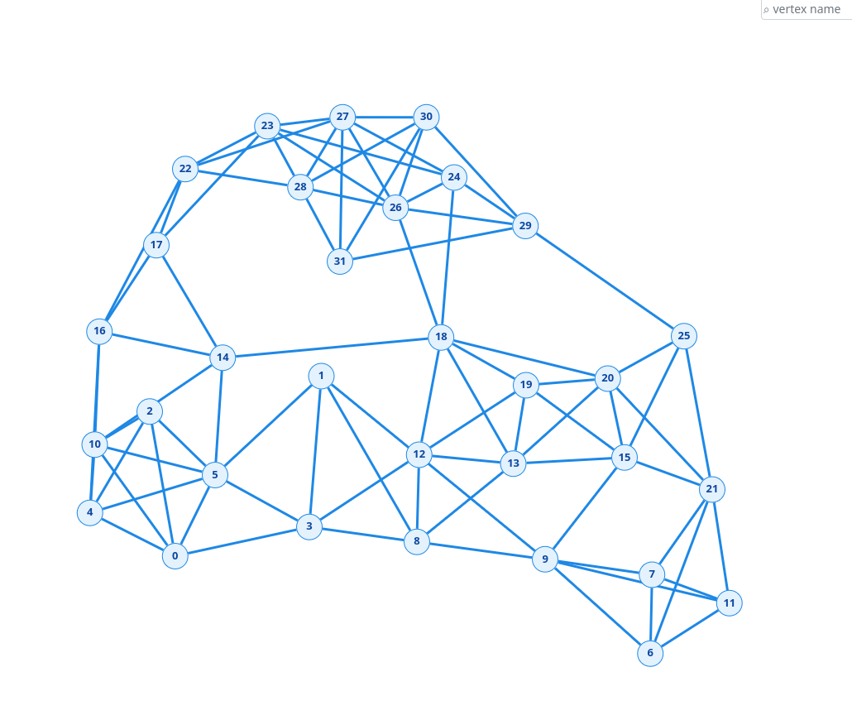
Figura 1 – Modelagem do grafo da rede de estações no Graph Online (32 vértices e 84 arestas; a numeração dos vértices segue a Tabela 1).
Para facilitar a interpretação espacial, a Figura 2 apresenta o mesmo grafo desenhado sobre as coordenadas geográficas reais das estações.
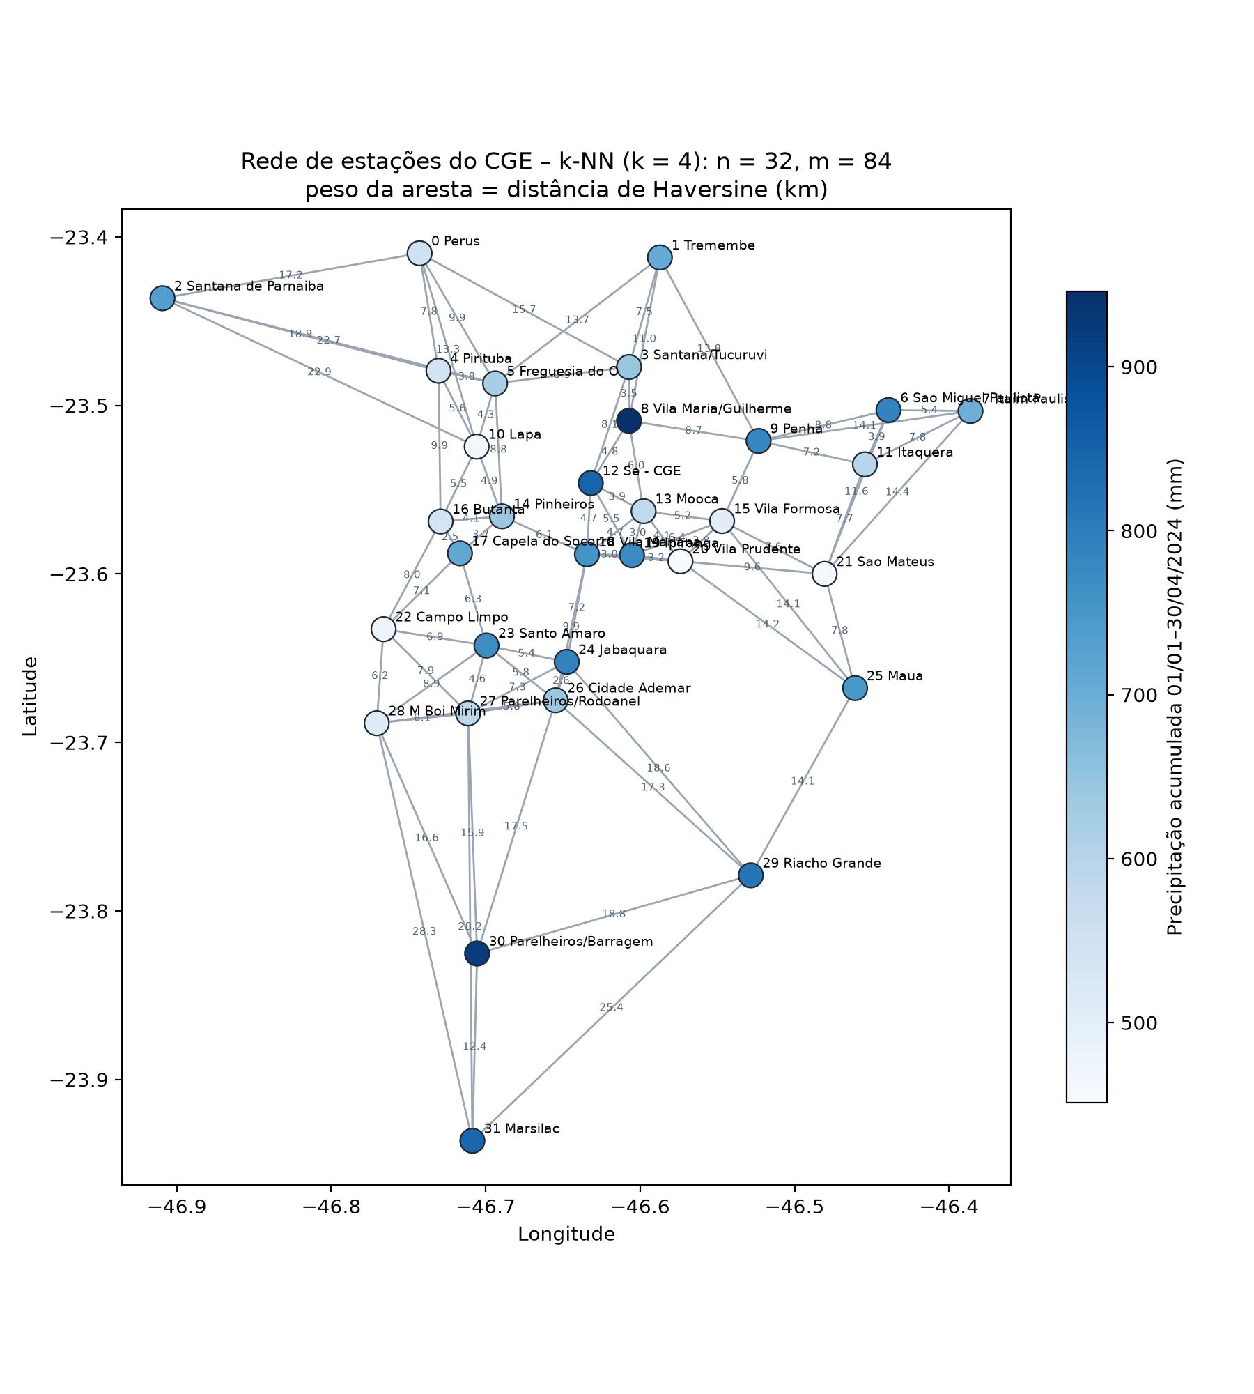
Figura 2 – Grafo da rede de estações desenhado sobre as coordenadas geográficas reais. A cor indica a precipitação acumulada (peso do vértice) e os números nas arestas, a distância em km (peso da aresta). Gerado por src/figuras.py; o arquivo dados/estacoes.graphml permite abrir o mesmo grafo no Gephi.
4.3 Representação computacional e implementação
A implementação foi feita em Python 3, sem bibliotecas externas, partindo da classe Grafo com lista de adjacência apresentada em aula (grafoLista.py). Os nomes originais dos métodos (insereA, removeA, show) foram mantidos. As principais decisões foram:
• cada posição listaAdj[v] guarda pares [w, peso]; em grafos não orientados a aresta é registrada em listaAdj[v] e em listaAdj[w], mas conta uma única vez em m;
• vetores paralelos rotulos[v] e pesosV[v] guardam o rótulo e o peso de cada vértice;
• o tipo (0 a 7) é lido do arquivo e determina se o grafo é orientado e se há pesos, de modo que a mesma classe atende a qualquer categoria do enunciado;
• removeV(v) remove todas as arestas incidentes e renumera os vértices seguintes (w > v passa a w − 1), mantendo a numeração contígua exigida pelo arquivo;
• a conexidade usa busca em largura: em grafos não orientados, informa se é conexo e lista as componentes; em dígrafos, obtém as componentes fortemente conexas por FCONEX (R+(v) ∩ R−(v)), monta o grafo reduzido e classifica em C3, C2, C1 ou C0 (C2 quando o grafo reduzido admite um caminho que passa por todas as componentes).
Tabela 3 – Organização do código no repositório
Arquivo | Conteúdo
grafo.txt | Grafo modelado (formato do enunciado).
src/grafo.py | Classe Grafo (lista de adjacência), arquivo e conexidade.
src/main.py | Aplicação com o menu de opções a) a j).
src/prepara_dados.py | Leitura dos CSVs do CGE e agregação na janela comum.
src/gera_grafo.py | Regra k-NN, Haversine, geração de grafo.txt e GraphML.
src/analise_preliminar.py | Métricas estruturais e comparação com a vizinhança.
src/figuras.py | Figura do grafo e imagens das saídas dos testes.
testes/roda_testes.py | Execução automatizada dos testes do menu.

4.4 Resultados parciais obtidos
O grafo possui n = 32 vértices e m = 84 arestas, densidade 2m / (n(n − 1)) = 0,169 e é conexo (uma única componente). O grau varia de 4 a 7, com grau médio 5,25 (8 vértices de grau 4, 12 de grau 5, 8 de grau 6 e 4 de grau 7). Os vértices de maior grau (Freguesia do Ó, Vila Mariana, Cidade Ademar e Parelheiros/Rodoanel) estão em regiões onde a rede é mais densa e servem de ligação entre subregiões. As arestas medem de 2,46 km a 28,26 km (média de 9,50 km); as mais longas conectam o extremo sul (Marsilac, Parelheiros/Barragem) ao restante da rede. O teste i2 (Seção 5) mostra que remover as quatro arestas de Marsilac a isola, o que evidencia a fragilidade da cobertura no extremo sul.
Como primeira análise dos atributos pelo grafo, calculou-se para cada estação D(v) = x(v) − média de x(w) para w ∈ N(v), em que x é a precipitação acumulada, e o escore z de D(v) entre as 32 estações. Estações com |z| > 1,5 foram marcadas como discrepantes em relação à vizinhança (Tabela 4).
Tabela 4 – Estações com maior diferença de precipitação em relação às vizinhas
Estação | Grau | x (mm) | Média viz. (mm) | D (mm) | z | Discrepante
Parelheiros/Barragem | 5 | 924,0 | 679,7 | 244,3 | 1,82 | sim
Vila Maria/Guilherme | 5 | 946,0 | 712,8 | 233,2 | 1,73 | sim
M Boi Mirim | 6 | 509,4 | 707,2 | -197,8 | -1,62 | sim
Vila Prudente | 6 | 451,2 | 636,8 | -185,6 | -1,52 | sim
Sao Mateus | 6 | 457,8 | 630,6 | -172,8 | -1,42 | não
Maua | 4 | 747,0 | 556,8 | 190,2 | 1,4 | não
Santana de Parnaiba | 4 | 734,8 | 547,2 | 187,6 | 1,38 | não

Parelheiros/Barragem e Vila Maria/Guilherme acumularam bem mais chuva do que suas vizinhas (cerca de 240 mm acima), enquanto M’Boi Mirim e Vila Prudente acumularam bem menos (cerca de 190 mm abaixo). O resultado de Parelheiros/Barragem é coerente com o efeito orográfico da Serra do Mar no extremo sul; os de Vila Prudente e M’Boi Mirim podem refletir chuvas convectivas muito localizadas ou falhas de registro, o que será investigado na próxima etapa (por exemplo, comparando a série diária dessas estações com a das vizinhas). Esses resultados são preliminares: dependem da escolha de k, de uma única variável e de um único período.
4.5 Limitações e próximos passos
• A rede do CGE tem 32 estações ativas no período; com autorização do professor, o projeto segue com menos de 80 vértices e 200 arestas.
• Parte 3: centralidades (grau, proximidade e intermediação com Dijkstra), detecção de comunidades, grafo com peso de similaridade climática, análise da sensibilidade a k e inclusão de temperatura e umidade na comparação com a vizinhança.
4.6 Endereço do GitHub
Repositório público do projeto: https://github.com/viniolt/analise-rede-estacoes-grafos (ver Apêndice A).
5. Testes da Aplicação
Cada opção do menu foi testada ao menos duas vezes: um caso de uso normal e um caso de erro ou borda. Os testes são executados por testes/roda_testes.py, que alimenta a aplicação com as entradas indicadas e grava a tela de cada sessão em testes/saidas/. As figuras a seguir reproduzem essas telas. Para abreviar, o menu completo é exibido apenas na primeira vez em cada sessão; nas seguintes aparece como “[... menu ...]”. O grafo.txt original não é alterado pelos testes (as gravações usam arquivos em testes/saidas/).
Opção a) Ler dados do arquivo grafo.txt
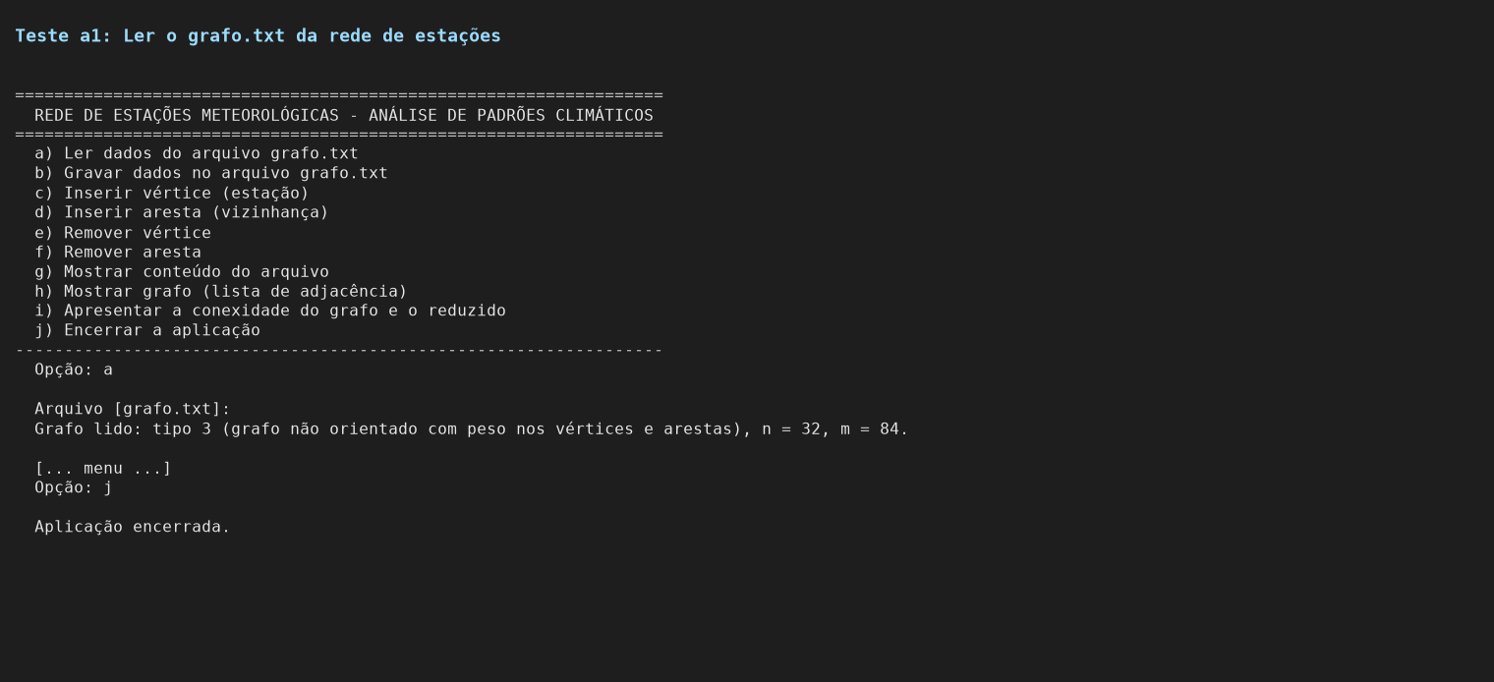
Figura 3 – Teste a1: Ler o grafo.txt da rede de estações
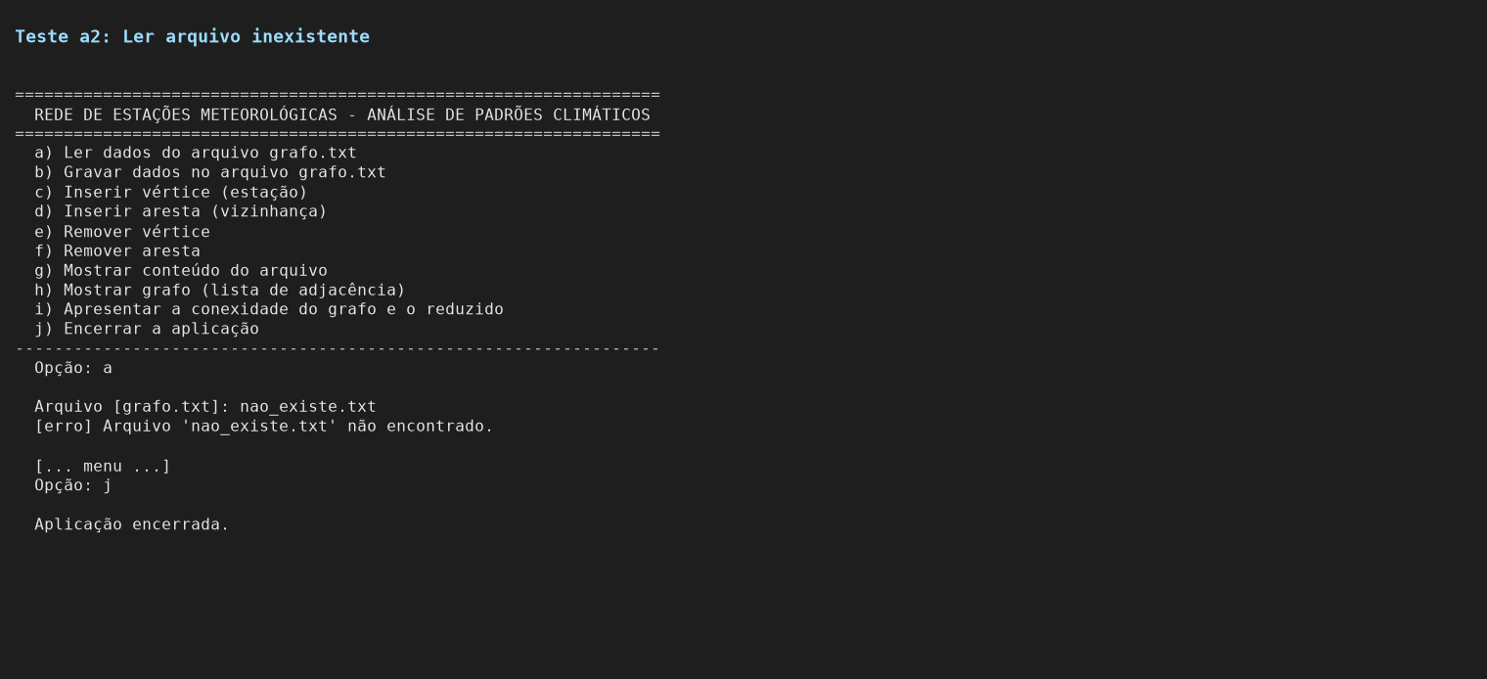
Figura 4 – Teste a2: Ler arquivo inexistente
Opção b) Gravar dados no arquivo grafo.txt
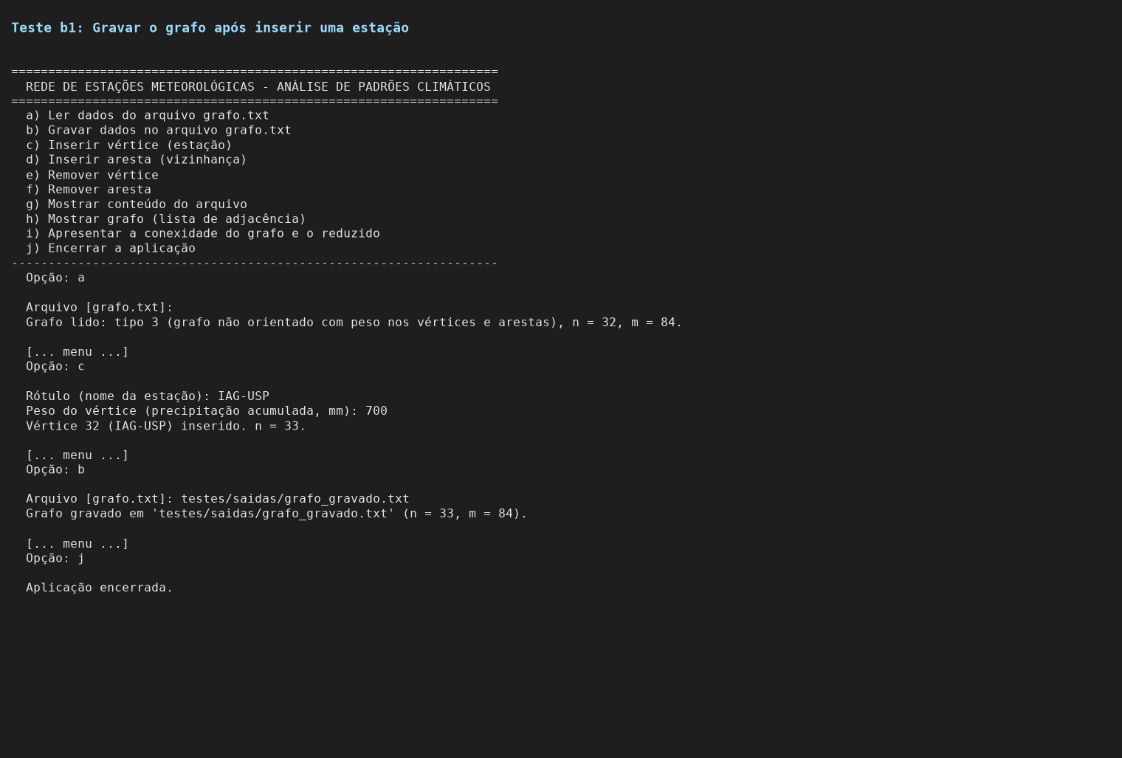
Figura 5 – Teste b1: Gravar o grafo após inserir uma estação
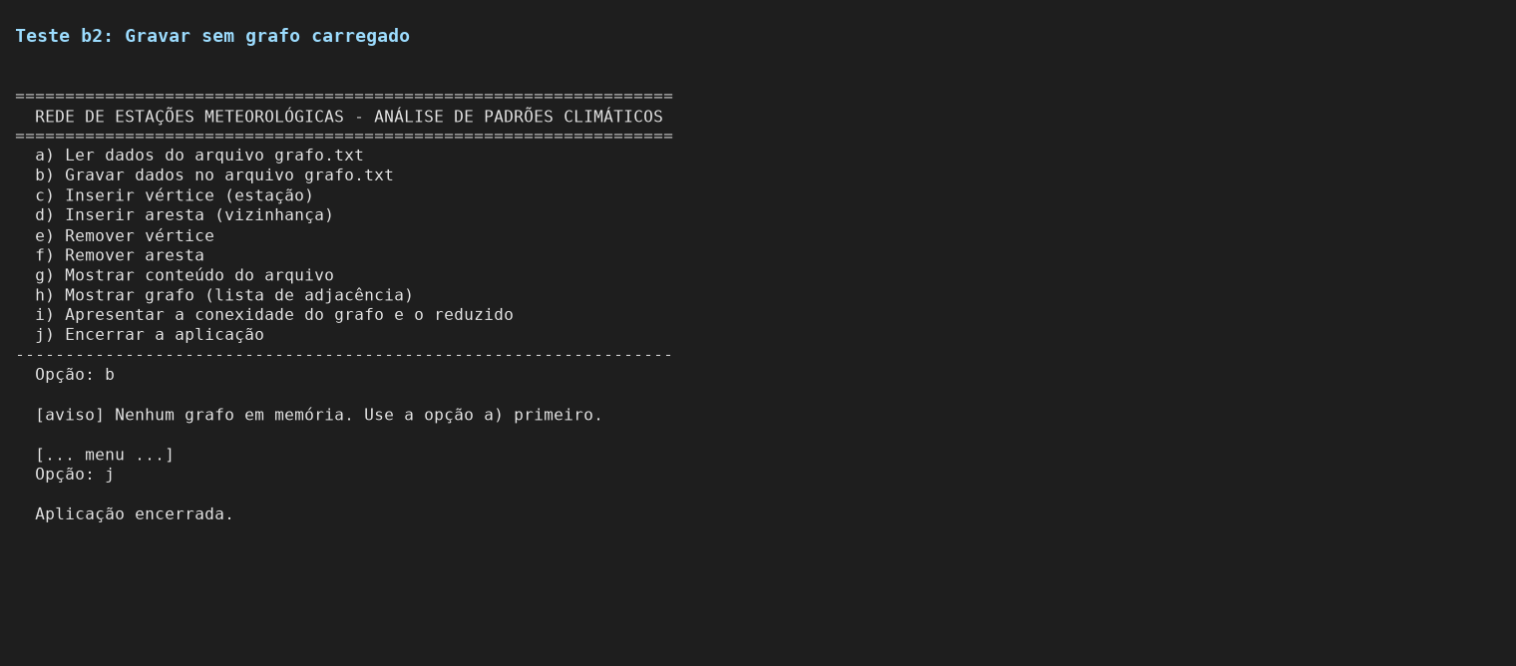
Figura 6 – Teste b2: Gravar sem grafo carregado
Opção c) Inserir vértice
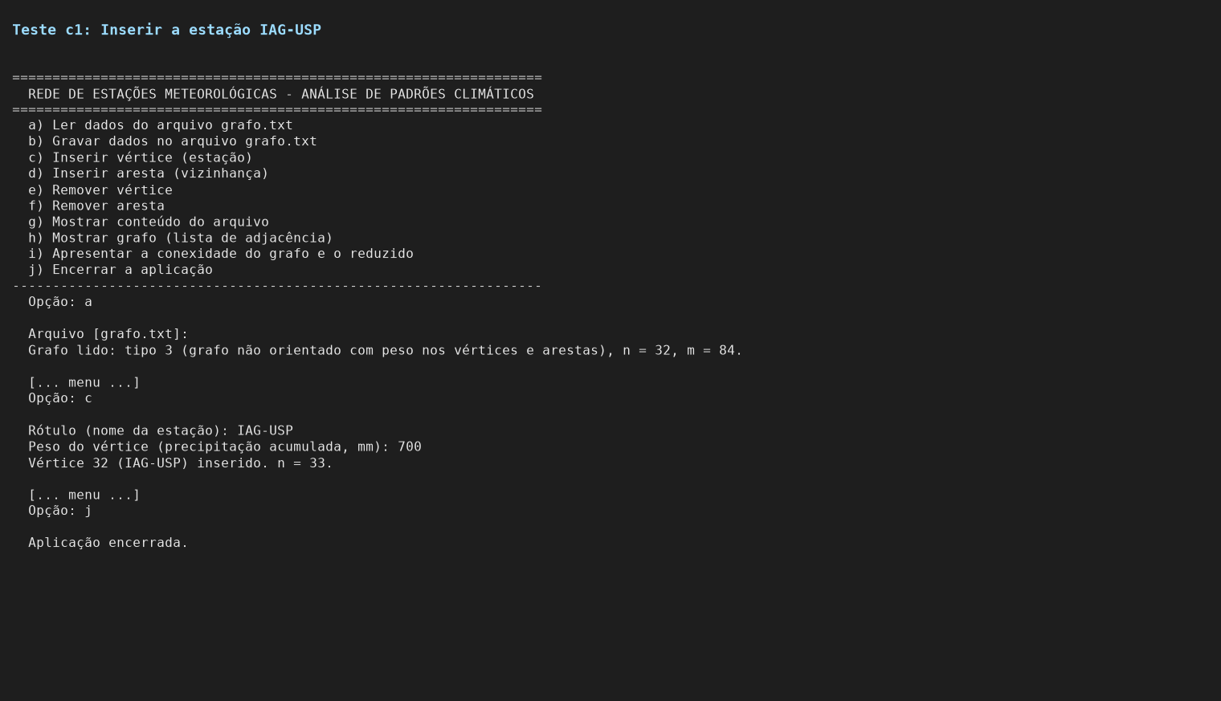
Figura 7 – Teste c1: Inserir a estação IAG-USP
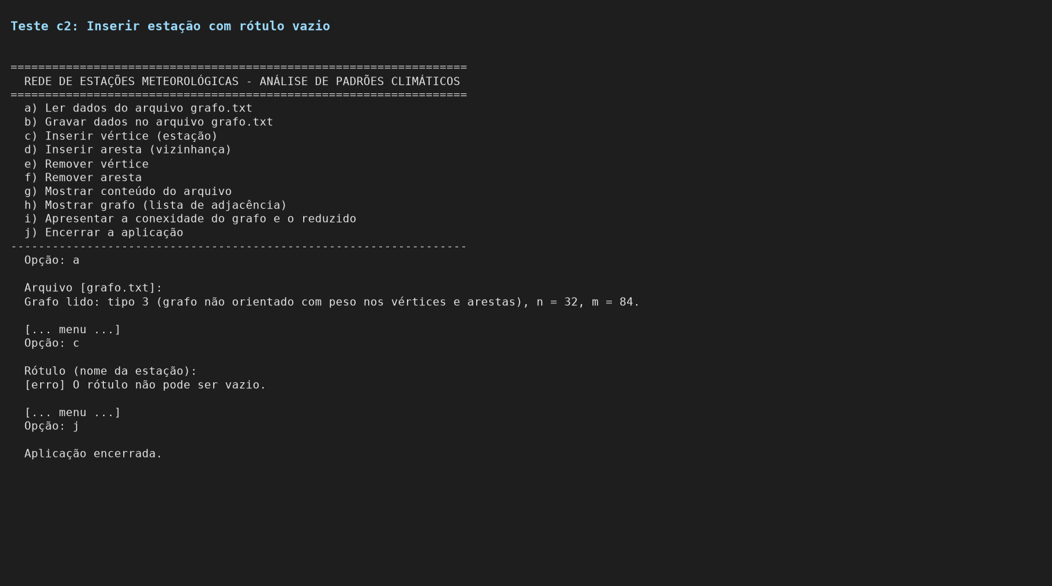
Figura 8 – Teste c2: Inserir estação com rótulo vazio
Opção d) Inserir aresta
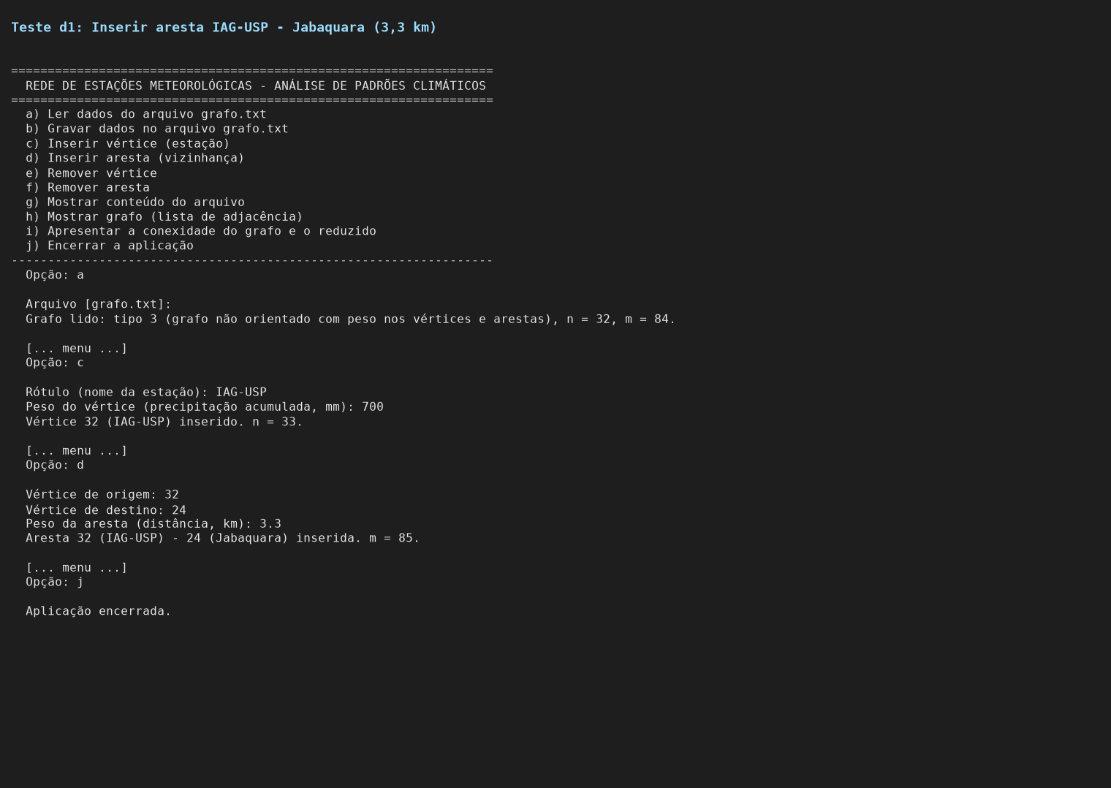
Figura 9 – Teste d1: Inserir aresta IAG-USP - Jabaquara (3,3 km)
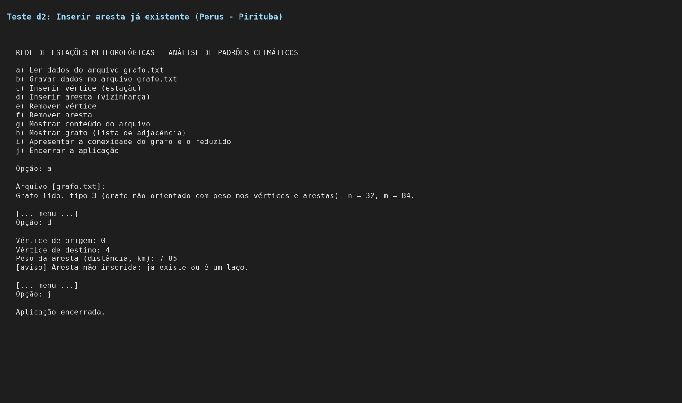
Figura 10 – Teste d2: Inserir aresta já existente (Perus - Pirituba)
Opção e) Remover vértice
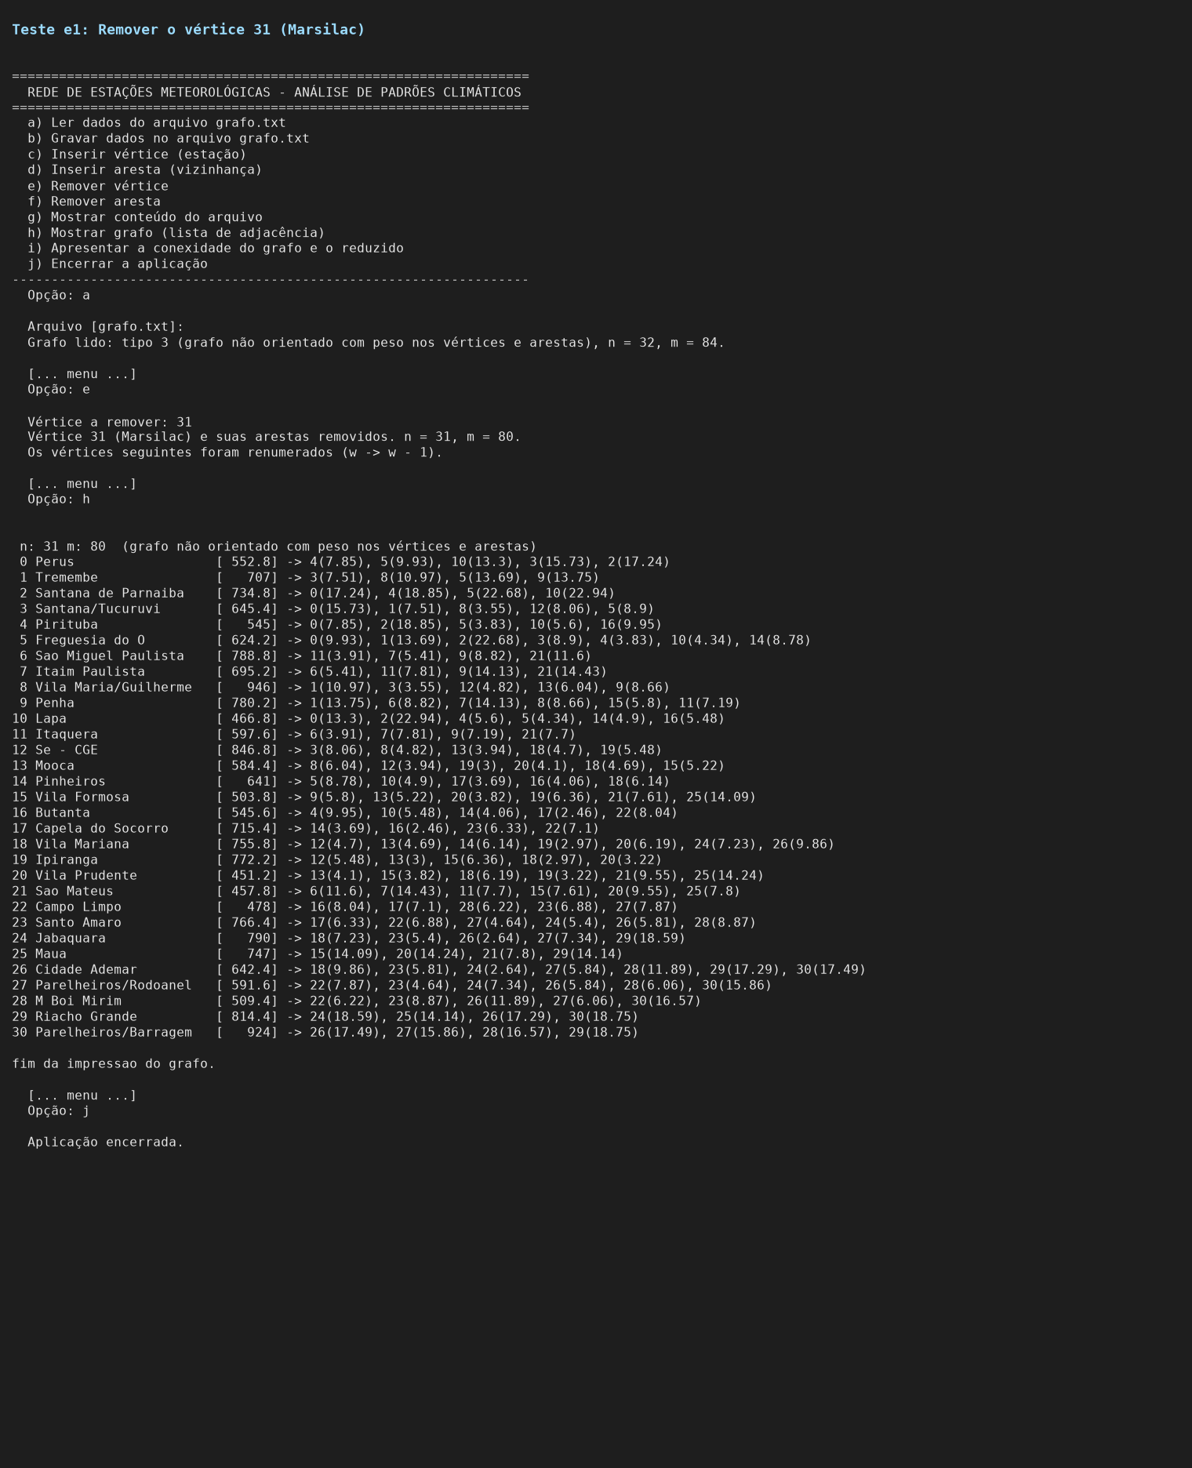
Figura 11 – Teste e1: Remover o vértice 31 (Marsilac)
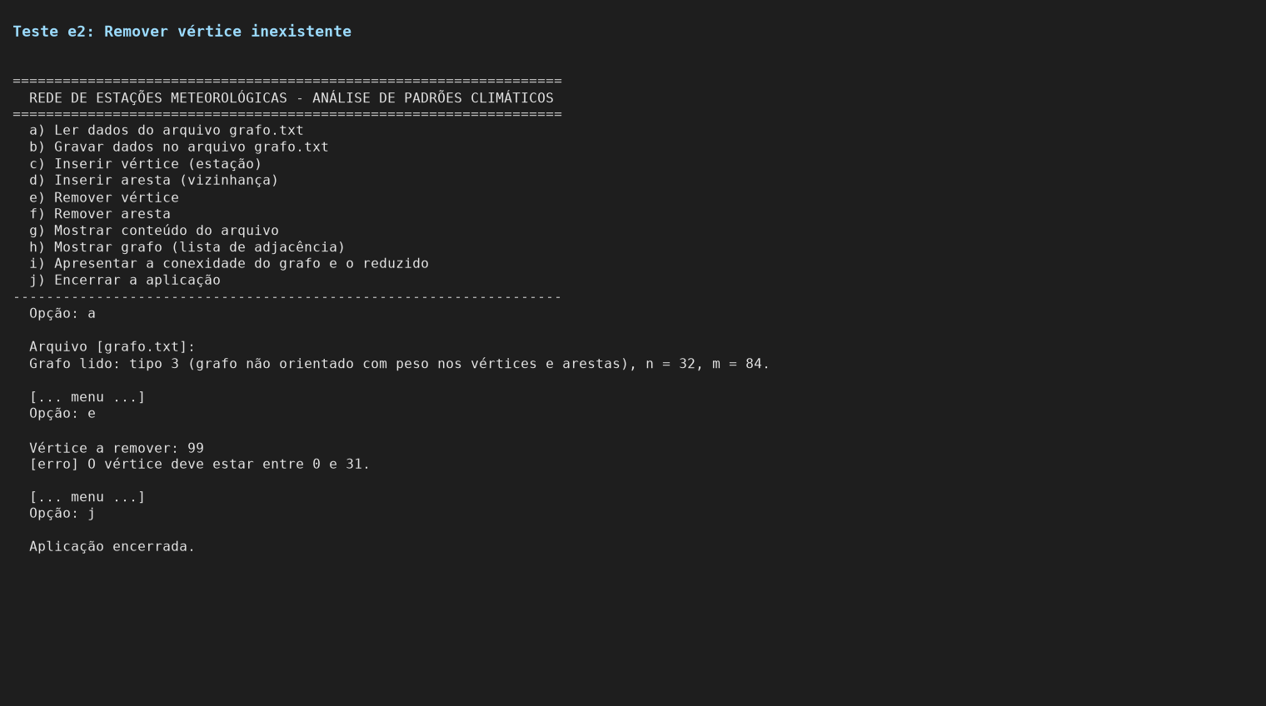
Figura 12 – Teste e2: Remover vértice inexistente
Opção f) Remover aresta
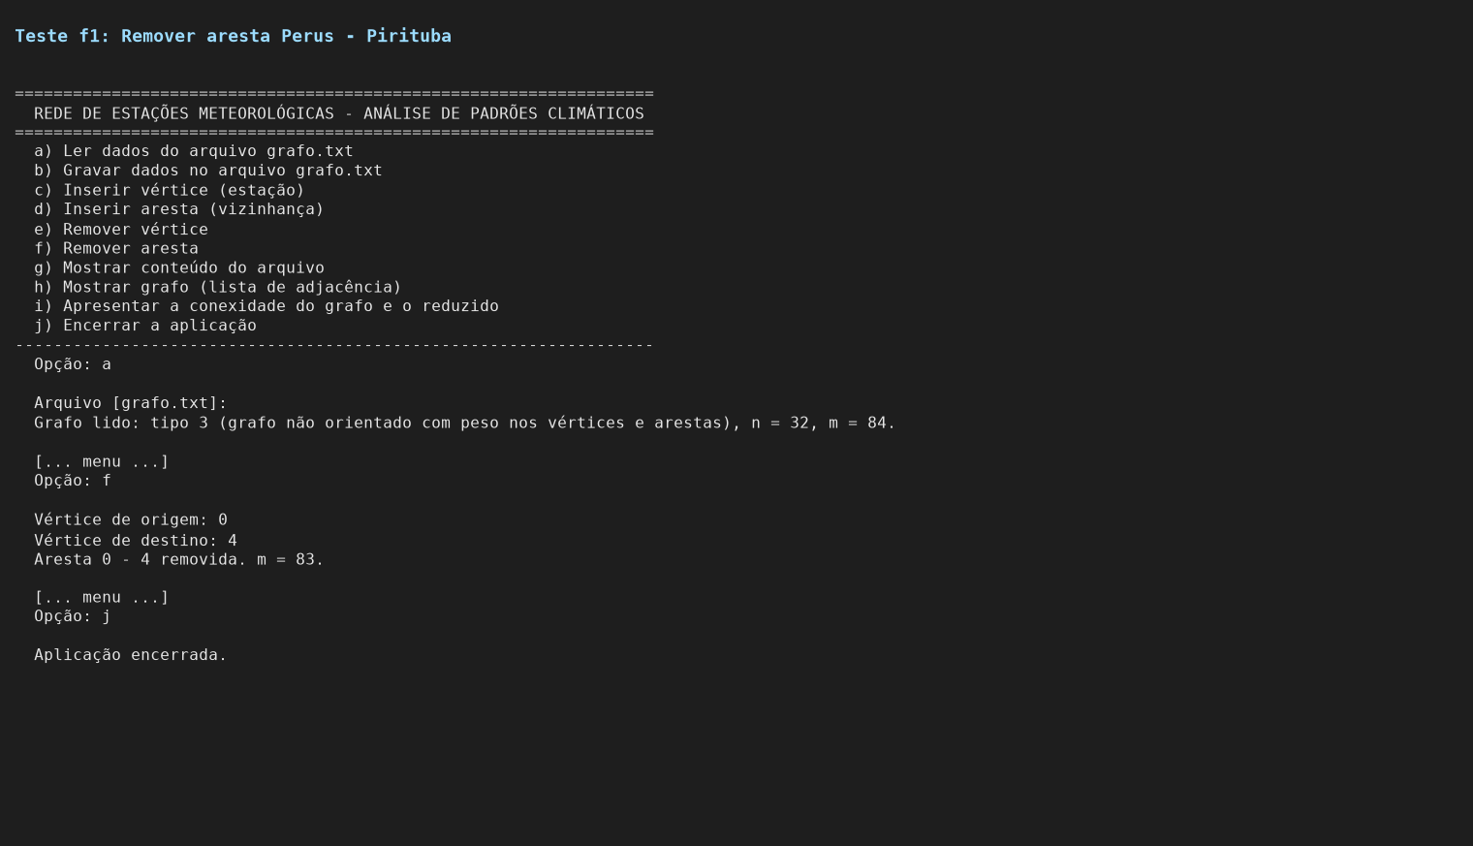
Figura 13 – Teste f1: Remover aresta Perus - Pirituba
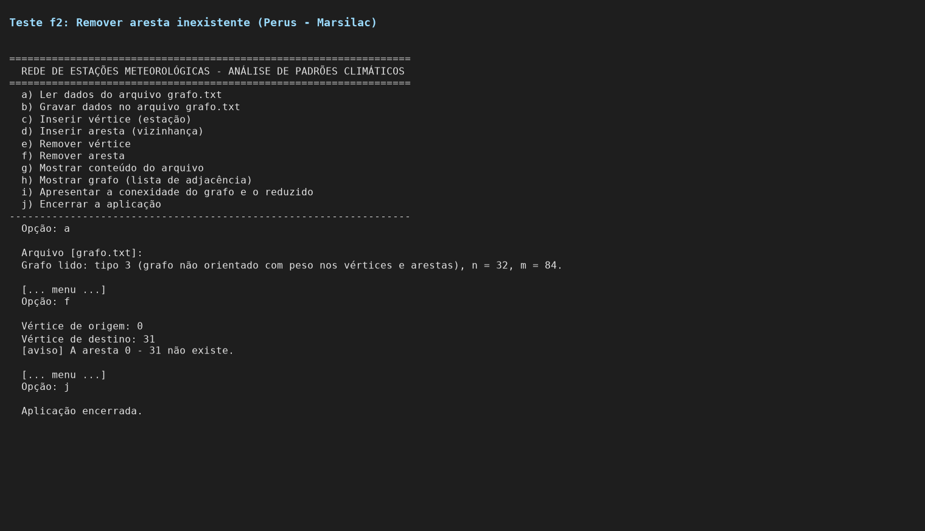
Figura 14 – Teste f2: Remover aresta inexistente (Perus - Marsilac)
Opção g) Mostrar conteúdo do arquivo
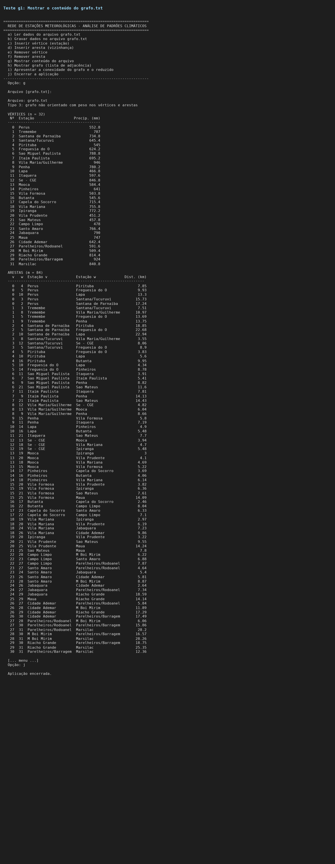
Figura 15 – Teste g1: Mostrar o conteúdo do grafo.txt
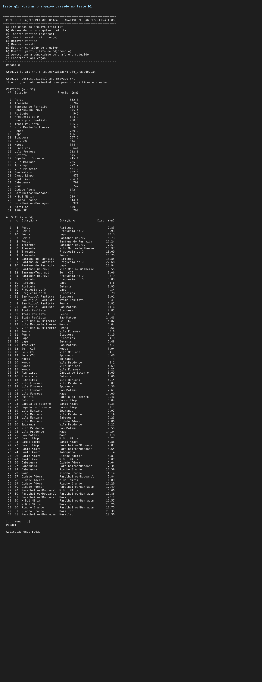
Figura 16 – Teste g2: Mostrar o arquivo gravado no teste b1
Opção h) Mostrar grafo
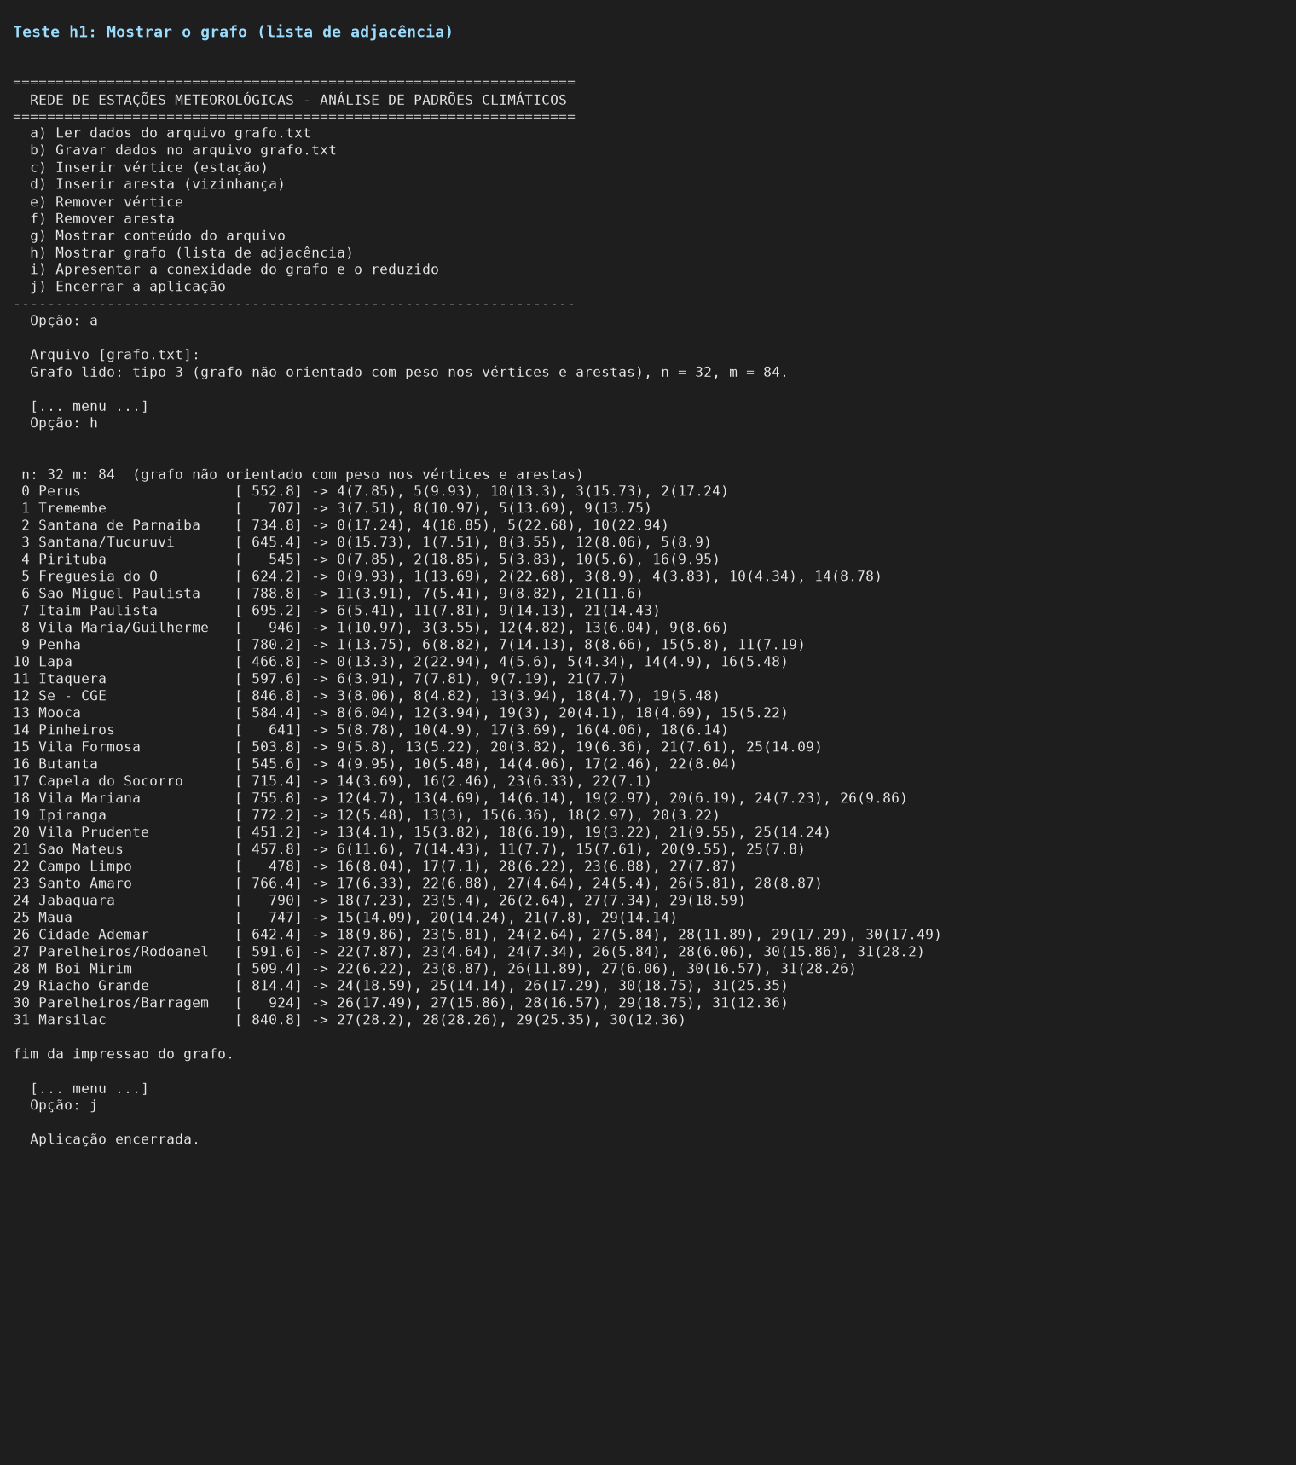
Figura 17 – Teste h1: Mostrar o grafo (lista de adjacência)
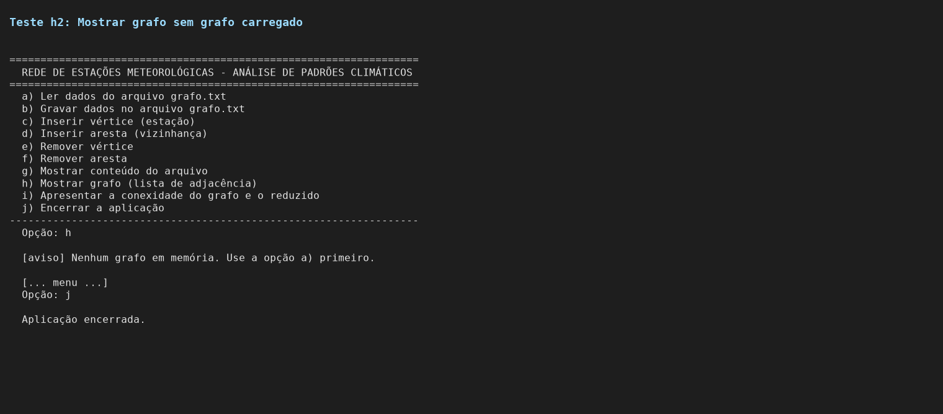
Figura 18 – Teste h2: Mostrar grafo sem grafo carregado
Opção i) Conexidade do grafo e grafo reduzido
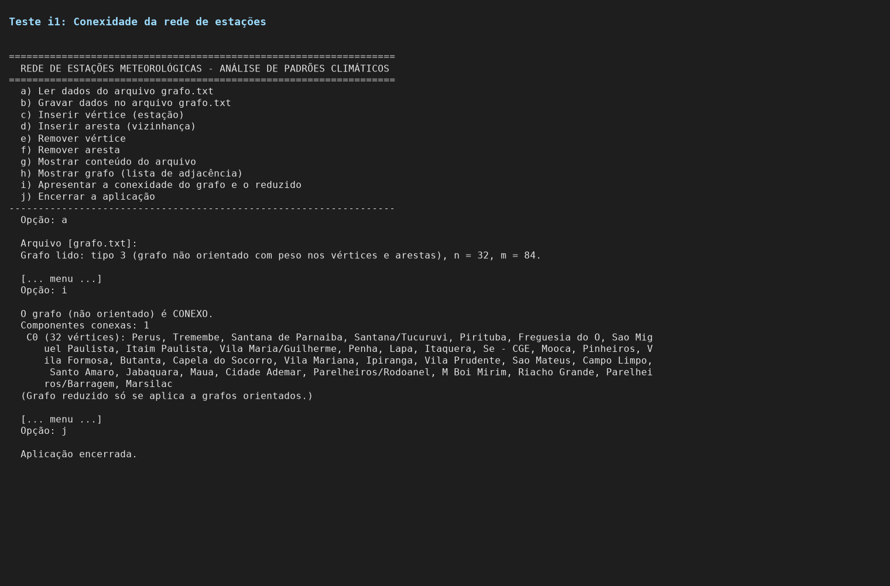
Figura 19 – Teste i1: Conexidade da rede de estações
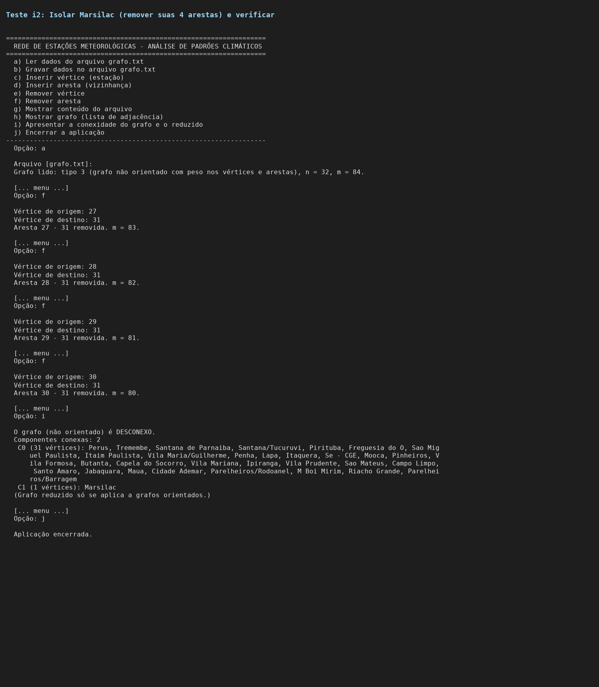
Figura 20 – Teste i2: Isolar Marsilac (remover suas 4 arestas) e verificar
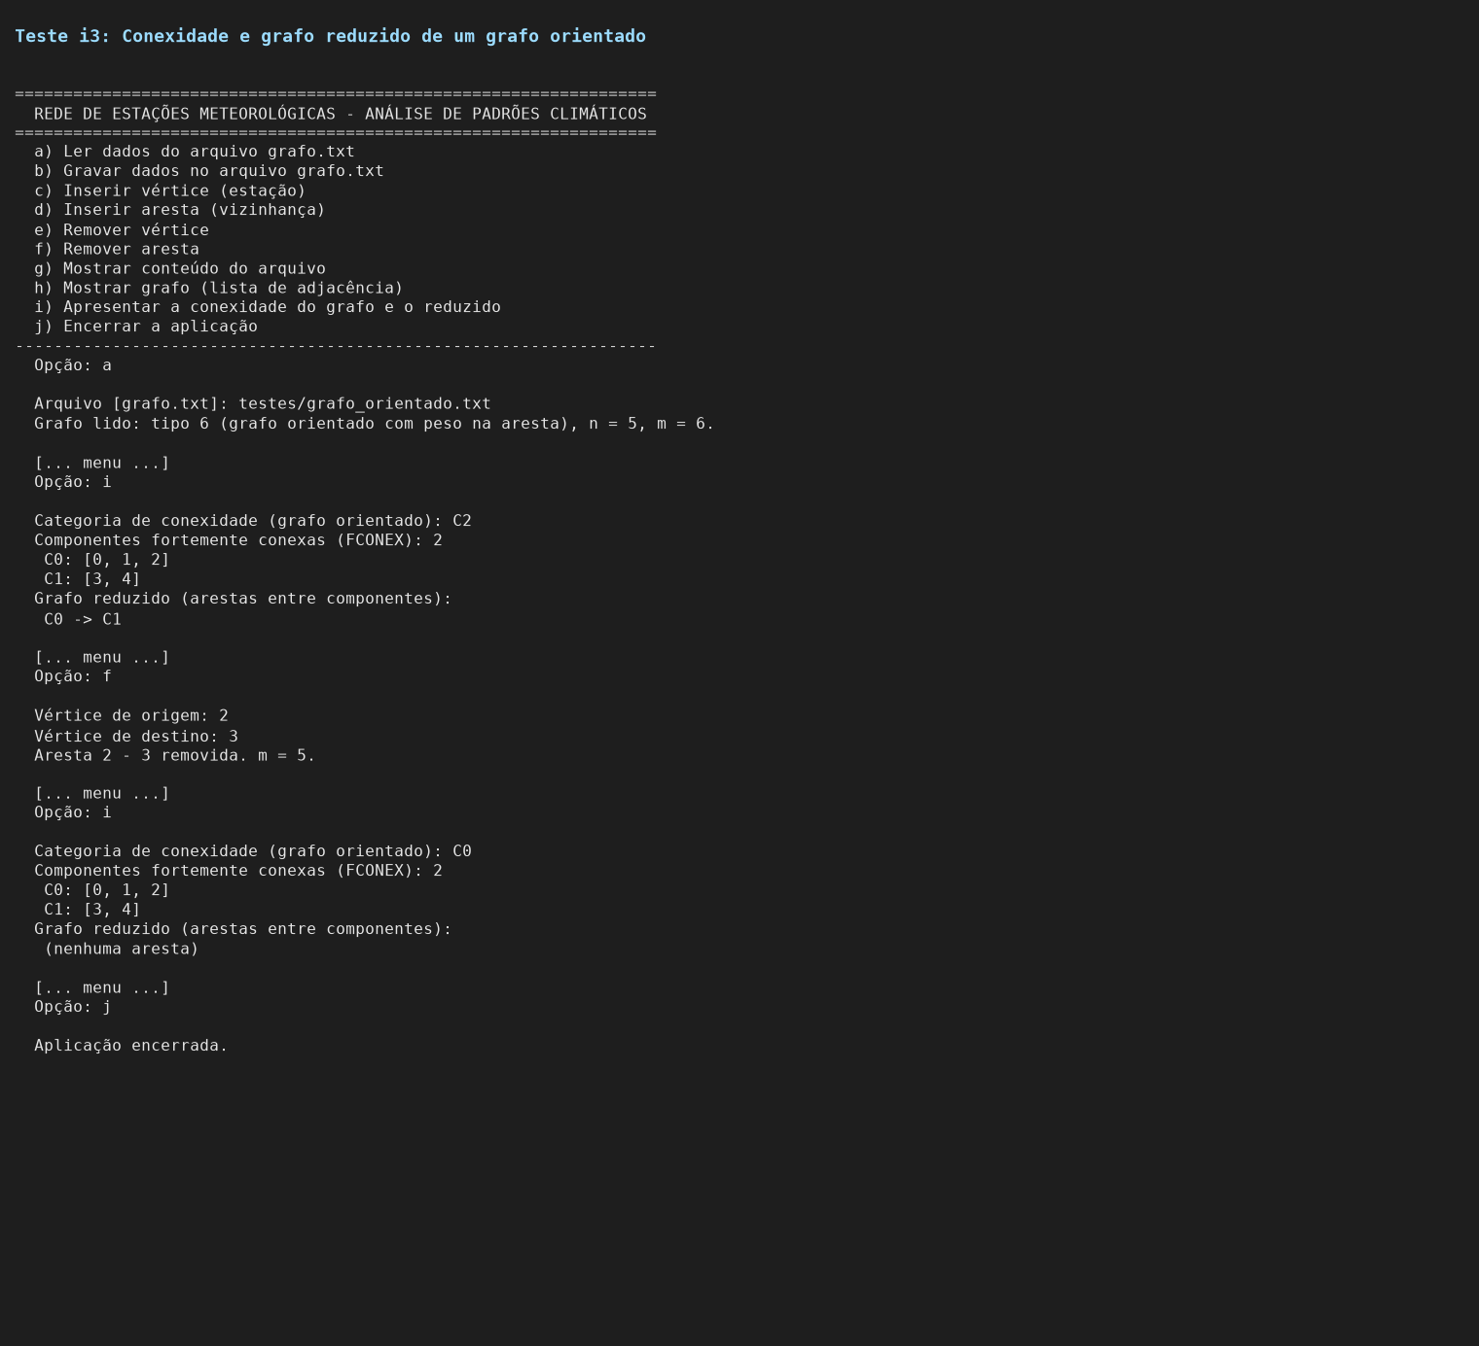
Figura 21 – Teste i3: Conexidade e grafo reduzido de um grafo orientado
Opção j) Encerrar a aplicação
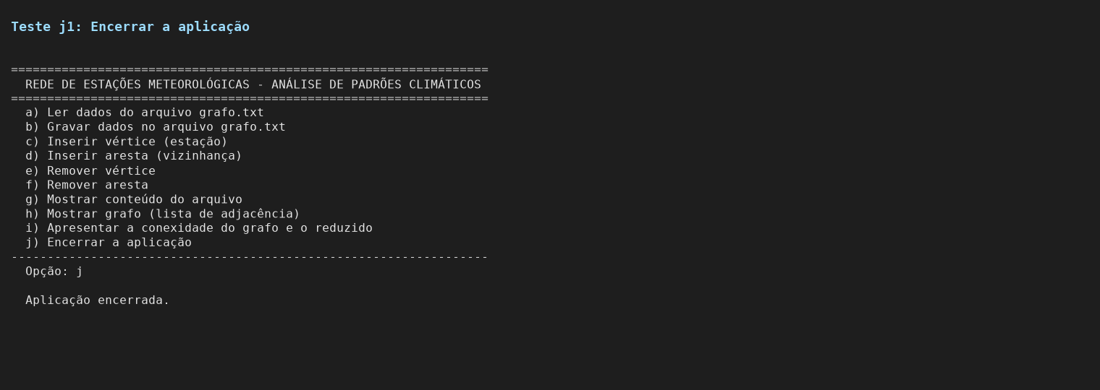
Figura 22 – Teste j1: Encerrar a aplicação
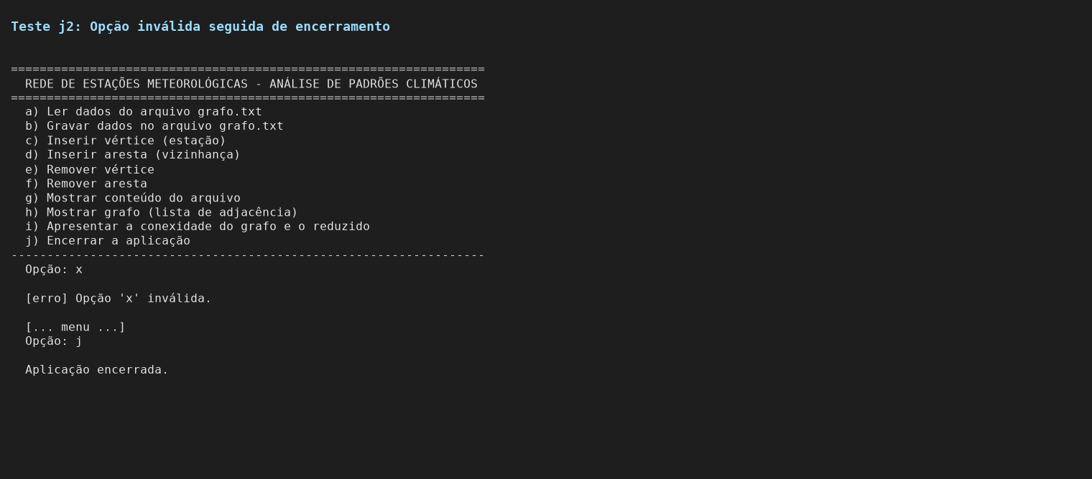
Figura 23 – Teste j2: Opção inválida seguida de encerramento
6. Objetivos de Desenvolvimento Sustentável (ODS)
ODS 11 – Cidades e comunidades sustentáveis. A meta 11.5 trata de reduzir mortes e perdas causadas por desastres, incluindo os relacionados à água. Conhecer a estrutura da rede de monitoramento (regiões com cobertura frágil, estações que representam bem sua região, estações que destoam) ajuda o poder público a planejar a manutenção e a expansão da rede e a interpretar melhor os dados em situações de chuva intensa.
ODS 13 – Ação contra a mudança global do clima. A meta 13.1 trata de reforçar a resiliência e a capacidade de adaptação a riscos relacionados ao clima. A análise dos padrões espaciais de chuva e temperatura na cidade, com dados públicos e métodos interpretáveis, contribui para o entendimento de fenômenos locais, como diferenças de chuva entre o centro e o extremo sul.
ODS 9 – Indústria, inovação e infraestrutura. A meta 9.1 trata de desenvolver infraestrutura de qualidade e resiliente. O projeto avalia a própria rede de monitoramento como uma infraestrutura, identificando pontos de fragilidade (como o extremo sul, que se desconecta com a remoção de poucas arestas).
Referências
ANSELIN, L. Local indicators of spatial association – LISA. Geographical Analysis, v. 27, n. 2, p. 93–115, 1995.
BLONDEL, V. D.; GUILLAUME, J.-L.; LAMBIOTTE, R.; LEFEBVRE, E. Fast unfolding of communities in large networks. Journal of Statistical Mechanics: Theory and Experiment, v. 2008, P10008, 2008.
BOAVENTURA NETTO, P. O. Grafos: teoria, modelos, algoritmos. 5. ed. São Paulo: Blucher, 2012.
BOERS, N. et al. Complex networks reveal global pattern of extreme-rainfall teleconnections. Nature, v. 566, p. 373–377, 2019.
CGE – CENTRO DE GERENCIAMENTO DE EMERGÊNCIAS CLIMÁTICAS. Prefeitura de São Paulo. Dados das estações meteorológicas automáticas, 2024. Disponível em: https://www.cgesp.org. Acesso em: set. 2026.
CORMEN, T. H.; LEISERSON, C. E.; RIVEST, R. L.; STEIN, C. Algoritmos: teoria e prática. 3. ed. Rio de Janeiro: Elsevier, 2012.
DONGES, J. F.; ZOU, Y.; MARWAN, N.; KURTHS, J. Complex networks in climate dynamics. The European Physical Journal Special Topics, v. 174, p. 157–179, 2009.
FREEMAN, L. C. Centrality in social networks: conceptual clarification. Social Networks, v. 1, n. 3, p. 215–239, 1979.
NEWMAN, M. E. J. Networks: an introduction. Oxford: Oxford University Press, 2010.
ONU – ORGANIZAÇÃO DAS NAÇÕES UNIDAS. Objetivos de Desenvolvimento Sustentável. Disponível em: https://brasil.un.org/pt-br/sdgs. Acesso em: set. 2026.
SINNOTT, R. W. Virtues of the haversine. Sky and Telescope, v. 68, n. 2, p. 159, 1984.
TOBLER, W. R. A computer movie simulating urban growth in the Detroit region. Economic Geography, v. 46, p. 234–240, 1970.
TSONIS, A. A.; ROEBBER, P. J. The architecture of the climate network. Physica A: Statistical Mechanics and its Applications, v. 333, p. 497–504, 2004.
Apêndice A – Repositório GitHub
Link: https://github.com/viniolt/analise-rede-estacoes-grafos
Conteúdo: relatório (docs/), grafo.txt, códigos-fonte (src/), dados agregados (dados/), testes e suas saídas (testes/) e figuras (figuras/). Instruções de execução no README.md.
Apêndice B – Declaração de uso de IA generativa
Foi utilizado o uso de IA Generativa (Claude Opus 5.5, Anthropic) para auxilio no desenvolvimento de códigos fonte auxiliares ao projeto principal, como o de extração de CSVs, o gera_grafo.py e o roda_testes.py, que é um script para conseguir tirar as prints com mais facilidade. Também foi utilizada IA para a criação de cabeçalho em todos os arquivos de código fonte em python.

